1. Correr la app

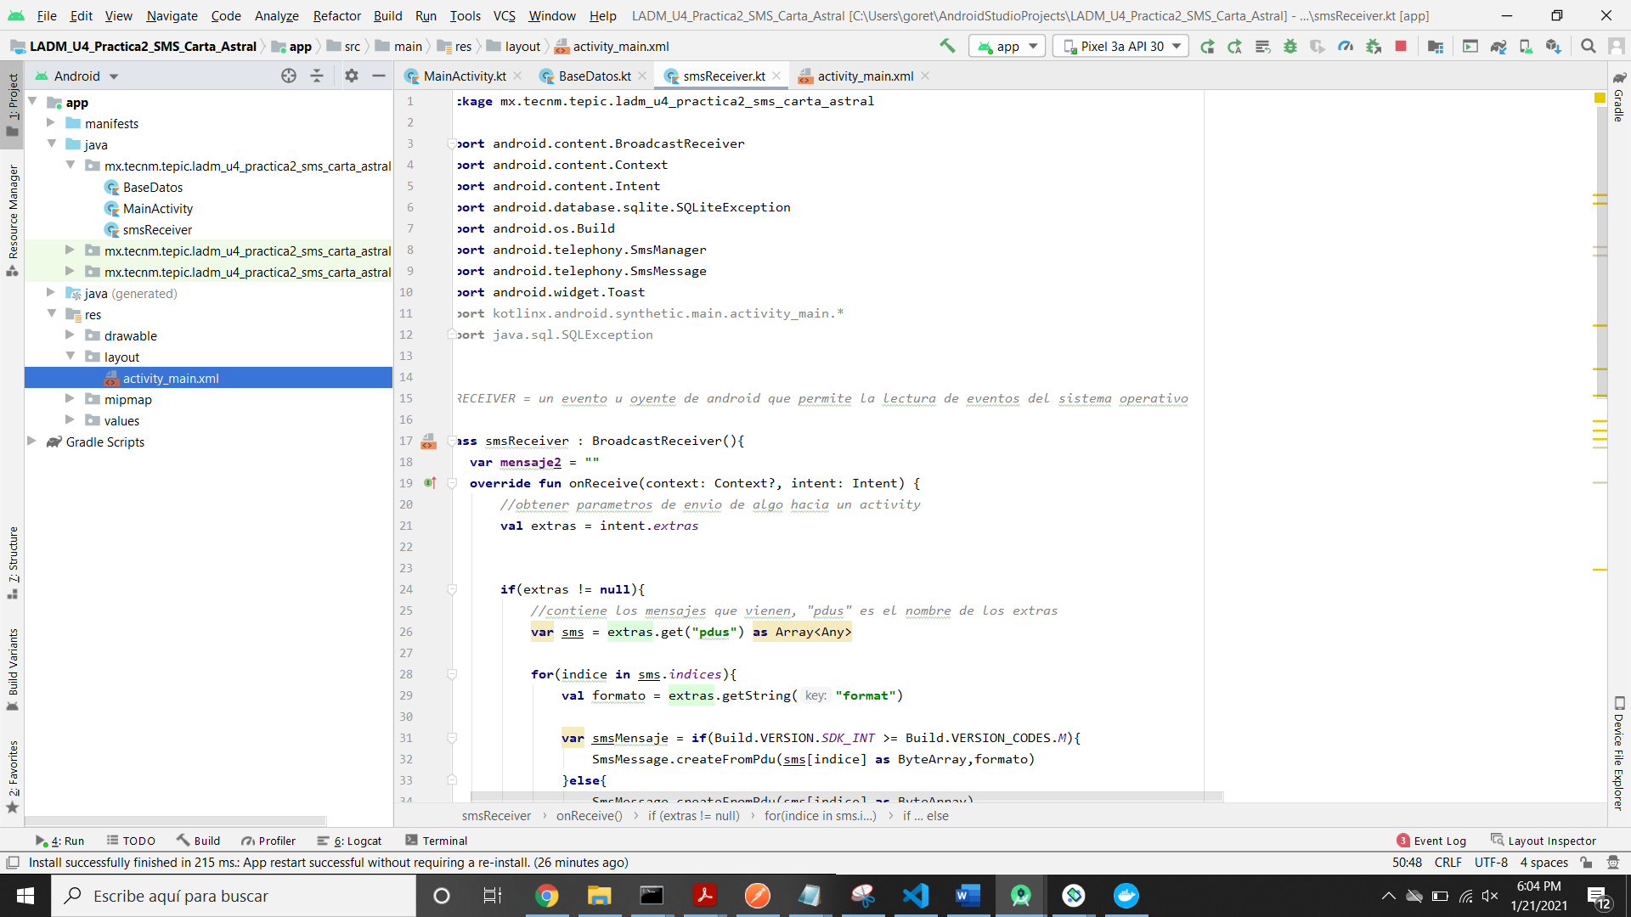

1. Ingresamos un mensaje de la carta y el signo zodiacal.

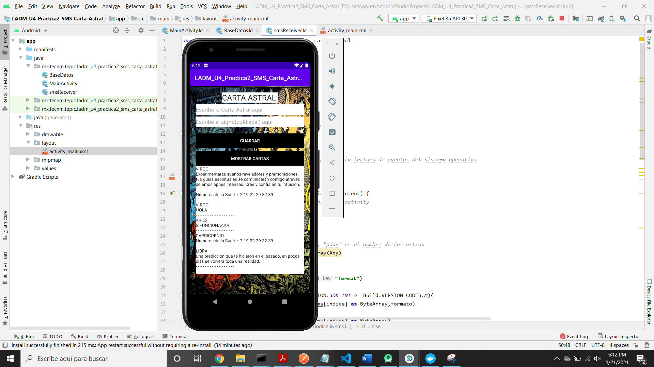

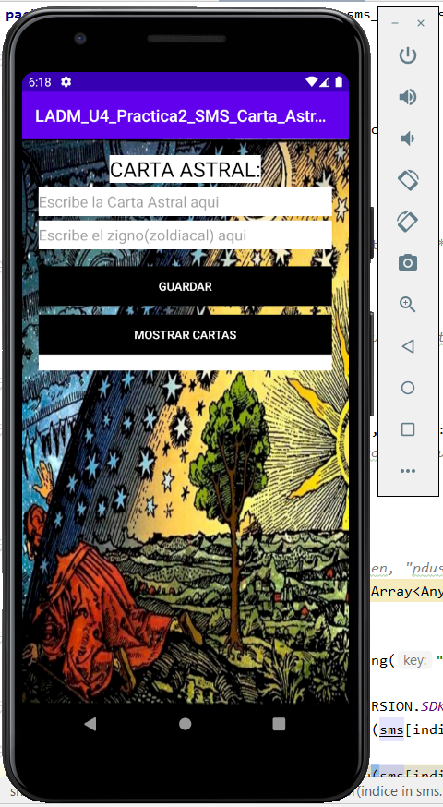

Frase astral o horoscopo

Zigno zodiacal

* **Frase de ejemplo:**

Una predicción que te hicieron en el pasado, en pocos días se volverá toda una realidad.

* **Signo de ejemplo:**

**Libra**

1. Una vez ingresamos los datos, le damos en mostrar.

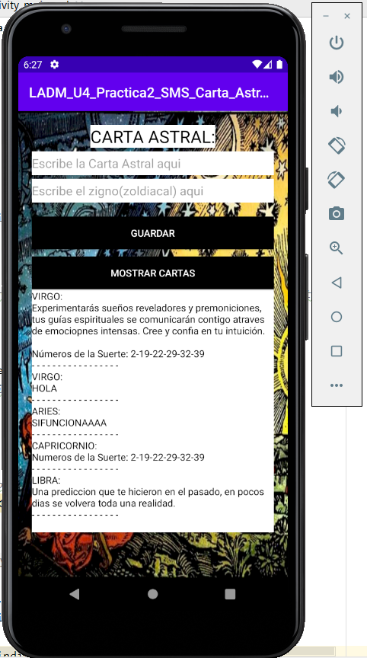

Nos debe de aparecer así

1. Enviamos nuestro SMS, con la palabra “CARTA_ASTRAL LIBRA”

